издается с июня 2020 года  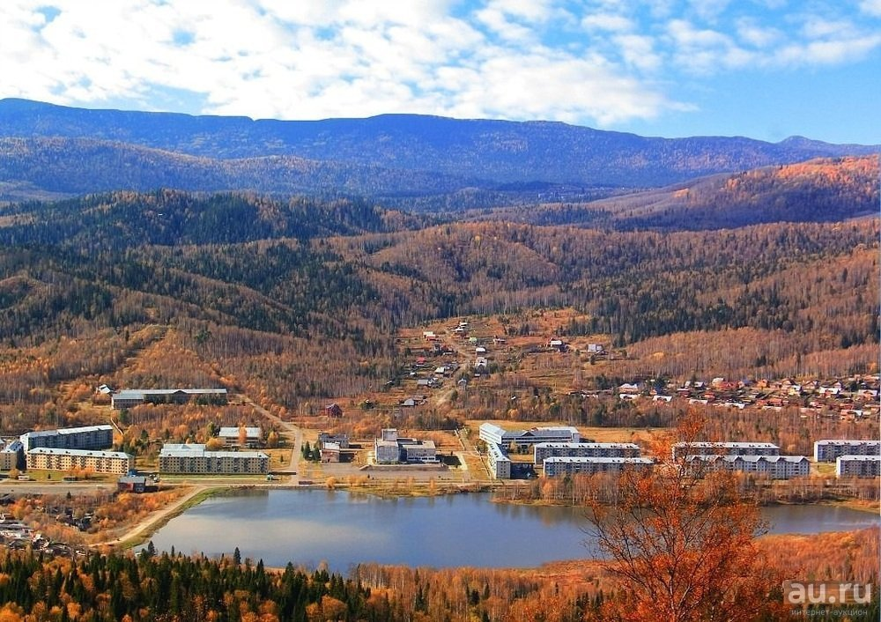  выходит 2 раза в месяц | Официальное издание органов местного самоуправления муниципального образования поселок Краснокаменск  КРАСНОКАМЕНСКИЙ  ВЕСТНИК  № 09 02.05.2023 года

Решением Председателя Краснокаменского поселкового Совета депутатов утверждено официальное издание муниципального образования поселок Краснокаменск «Краснокаменский вестник», для опубликования и обнародования нормативно-правовых документов затрагивающих права, свободы и обязанности человека и гражданина, разработанными и принятыми администрацией поселка и Краснокаменским поселковым Советом депутатов. Периодичность выпуска газеты «Краснокаменский вестник» 2 раза в месяц тиражом в 50 экземпляров.

Газета «Краснокаменский вестник»  Учредитель Краснокаменский поселковый Совет депутатов  Тираж 50 экз. | Отпечатано в администрации МО поселок Краснокаменск Курагинского района Красноярского края .п. Краснокаменск, ул. Центральная. дом 7 тел. 6-64-12  Подписано в печать 02.05.2023  Отпечатано 02.05.2023

.


КРАСНОКАМЕНСКИЙ ПОСЕЛКОВЫЙ СОВЕТ ДЕПУТАТОВ КУРАГИНСКИЙ РАЙОН КРАСНОЯРСКИЙ КРАЙ
РЕШЕНИЕ
28.04.2023 п. Краснокаменск №46-124р
О внесении изменений в Решение № 3-7р от 30.10.2015г. «О Положении о комиссии по соблюдению требования к служебному поведению муниципальных служащих и урегулированию конфликта интересов в Администрации поселка Краснокаменск, аппарате избирательной комиссии МО поселок Краснокаменск».
В соответствии с Федеральным законом от 14.03. 2022 года № 60-ФЗ «О внесении изменений в отдельные законодательные акты Российской Федерации», Протестом Прокуратуры Курагинского района от 30.03.2023г. № 7/3-05-2023, Уставом муниципального образования поселок Краснокаменск Курагинского района Красноярского края, Краснокаменский поселковый Совет депутатов РЕШИЛ:
1. Внести в решение Краснокаменского поселкового совета депутатов от 30.10.2015г. № 3-7р «О Положении о комиссии по соблюдению требования к служебному поведению муниципальных служащих и урегулированию конфликта интересов в Администрации поселка Краснокаменск, аппарате избирательной комиссии МО поселок Краснокаменск Курагинского района» следующие дополнения изменения, исключить из текста Решений и Положений к нему слова «..аппарат избирательной комиссии муниципального образования поселок Краснокаменск..»
1.1. Из наименования Решения исключить слова «..аппарате избирательной комиссии МО поселок Краснокаменск» и изложить в редакции: «О Положении о комиссии по соблюдению требования к служебному поведению муниципальных служащих и урегулированию конфликта интересов в Администрации поселка Краснокаменск».
1.2. Из пункта 2 Решения исключить слова «..аппарате избирательной комиссии МО поселок Краснокаменск».
1.3. Из наименования Приложение к Решению исключить слова «..аппарате избирательной комиссии МО поселок Краснокаменск» и изложить в редакции: «Положение о комиссии по соблюдению требования к служебному поведению муниципальных служащих и урегулированию конфликта интересов в Администрации поселка Краснокаменск».
1.4. Из пункта 1 Приложения к Решению исключить слова «..аппарате избирательной комиссии МО поселок Краснокаменск (далее - орган местного самоуправления)» и изложить в редакции:
«1. Настоящим Положением определяется порядок формирования и деятельности комиссий по соблюдению требований к служебному поведению муниципальных служащих и урегулированию конфликта интересов (далее - комиссия), образуемых в Администрации поселка Краснокаменск».
2. Контроль за исполнением настоящего решения оставляем за собой.
3. Решение вступает в силу в день, следующий за днем официального опубликования в газете «Краснокаменский вестник».
Заместитель председателя Совета депутатов
Е.Ю. Быкова
И.п. Главы посёлка Краснокаменск
К.В. Тимошенко
КРАСНОКАМЕНСКИЙ ПОСЕЛКОВЫЙ СОВЕТ ДЕПУТАТОВ КУРАГИНСКИЙ РАЙОН КРАСНОЯРСКИЙ КРАЙ
РЕШЕНИЕ
28.04.2023 п. Краснокаменск №46-125р
О проведении публичных слушаний по вопросу «О внесении изменений в Устав поселка Краснокаменск Курагинского района Красноярского края»
В соответствии со ст.28 Федерального закона от 06.10.2003 г. №131-ФЗ «Об общих принципах организации местного самоуправления в Российской Федерации», ст.36 Устава поселка Краснокаменск и Положением о порядке проведения публичных слушаний в муниципальном образовании поселок Краснокаменск, утвержденным решением Краснокаменского поселкового Совета депутатов от 11.05.2022 г. № 33-84р, Краснокаменский поселковый Совет депутатов РЕШИЛ:
1. Провести публичные слушания по вопросу «О внесении изменений в Устав поселка Краснокаменск Курагинского района Красноярского края», 26 мая 2023 года в 16⁰⁰ в холле Администрации поселка Краснокаменск по адресу: п. Краснокаменск, ул. Центральная,7.
2. Назначить председательствующим на публичных слушаниях Горбова В.Б. – Главцу поселка Краснокаменск, секретарем – Яковенко Е.А. специалиста 1 категории по организации обслуживания деятельности администрации поселка, докладчиком – Коржову И.В. главного специалиста по юридическому сопровождению деятельности Администрации, по обсуждению проекта решения Краснокаменского поселкового Совета депутатов «О принятии муниципального правового акта о внесении изменений и дополнений в Устав поселка Краснокаменск Курагинского района Красноярского края».
3. Утвердить рабочую группу по разработке проекта решения о внесении изменений и дополнений в Устав поселка Краснокаменск, подготовке и проведения публичных слушаний, рассмотрению предложений по проекту решения «О принятии муниципального правового акта о внесении изменений в Устав поселка Краснокаменск Курагинского района Красноярского края» в следующем составе:
председатель Краснокаменского поселкового Совета депутатов, руководитель рабочей группы (по согласованию).
Члены рабочей группы
Горбов В.Б. –Глава поселка Краснокаменск;
Коржова И.В.- главный специалист по юридическому сопровождению деятельности администрации;
Казарян Г.И.- главный бухгалтер администрации;
Яковенко Е.А. - специалист 1 категории по организации обслуживания деятельности администрации.
4. Утвердить порядок организации и проведения публичных слушаний по вопросу «О внесении изменений в Устав поселка Краснокаменск Курагинского района Красноярского края» (приложение).
5. Контроль возложить на председателя Краснокаменского поселкового Совета депутатов.
6. Решение вступает в силу в день, следующий за днем официального опубликования в газете «Краснокаменский вестник».
Заместитель председателя Совета депутатов
Е.Ю. Быкова
И.п. Главы посёлка Краснокаменск
К.В. Тимошенко
Приложение к Решению Краснокаменского поселкового Совета депутатов от 28.04.2023 №46-125р
ПОРЯДОК
организации и проведения публичных слушаний по вопросу «О внесении изменений в Устав поселка Краснокаменск Курагинского района Красноярского края»
1. Общие положения
1.1. Настоящее положение определяет порядок организации и проведения публичных слушаний по вопросу «О внесении изменений в Устав поселка Краснокаменск Курагинского района Красноярского края» (далее – публичных слушаний) и направлено на реализацию права жителей поселка на осуществление местного самоуправления посредством участия в публичных слушаниях.
1.2. Публичные слушания проводятся с целью обсуждения проекта решения «О принятии муниципального правового акта о внесении изменений в Устав поселка Краснокаменск Курагинского района Красноярского края».
1.3. Участниками публичных слушаний могут быть жители поселка, представители политических партий, общественных объединений, трудовых коллективов и иных объединений граждан, депутаты представительного органа, должностные лица органов местного самоуправления и др.
2. Подготовка публичных слушаний
2.1. Для подготовки и проведения публичных слушаний создается рабочая группа, которая располагается в администрации поселка по адресу: пгт. Краснокаменск, ул.Центральная,7.
2.2. Руководитель рабочей группы созывает первое заседание рабочей группы не позднее трех дней со дня принятия решения о проведении публичных слушаний.
2.3. В целях организации и проведения публичных слушаний рабочая группа:
-проводит работу над проектом решения «О принятии муниципального правового акта о внесении изменений в Устав поселка Краснокаменск Курагинского района Красноярского края» со дня принятия решения о проведении публичных слушаний;
-обеспечивает доведение до сведения жителей поселка информацию о проведении публичных слушаний и текста проекта решения «О принятии муниципального правового акта о внесении изменений в Устав поселка Краснокаменск Курагинского района Красноярского края» не позднее 10 дней до проведения публичных слушаний путем опубликования в газете «Краснокаменский вестник» и обнародования на информационных досках поселка;
-проводит анализ предложений, представленных гражданами;
-составляет список лиц, участвующих в публичных слушаниях, с правом выступления;
-устанавливает порядок выступлений на публичных слушаниях;
-осуществляет подсчет голосов при голосовании в ходе публичных слушаний;
-организует подготовку решения о результатах публичных слушаний и его опубликование (обнародование), а также направление данного решения, предложений, одобренных участниками публичных слушаний, и протокола публичных слушаний поселковому Совету депутатов.
2.4. Рабочая группа вправе привлекать к своей деятельности граждан и специалистов для выполнения консультативных и экспертных работ.
3. Порядок внесения предложений в проект решения «О принятии муниципального правового акта о внесении изменений в Устав поселка Краснокаменск Курагинского района Красноярского края»
3.1. Опубликованный проект решения «О принятии муниципального правового акта о внесении изменений в Устав поселка Краснокаменск Курагинского района Красноярского края» обсуждается на собраниях политических партий, общественных организаций, трудовых коллективов, иных собраниях граждан.
3.2. Предложения по проекту решения в письменном виде направляются в рабочую группу с аргументированным обоснованием внесения данных предложений. Если предложения приняты на собрании граждан, то к тексту предложения прилагается протокол такого собрания, оформленный в установленном порядке, и список представителей, уполномоченных выступать на публичных слушаниях по вносимым предложениям.
4. Порядок проведения публичных слушаний.
4.1. Публичные слушания проводятся в помещении, позволяющем обеспечить массовое участие в них жителей поселка.
4.2. На публичные слушания не допускаются лица, находящиеся в состоянии алкогольного или наркотического опьянения.
4.3. Присутствующие и выступающие на публичных слушаниях не вправе:
-употреблять в своей речи грубые и оскорбительные выражения, наносящие ущерб чести и достоинству других лиц;
-использовать ложную и непроверенную информацию;
-осуществлять иные действия, нарушающие общественный порядок.
При несоблюдении указанных требований нарушители подлежат удалению из помещения, в котором проходят публичные слушания.
4.4. Перед началом проведения мероприятия рабочая группа организует регистрацию выступающих и общий учет численности участников публичных слушаний.
4.5. Председательствующий на публичных слушаниях открывает мероприятие и оглашает тему публичных слушаний, вопрос, выносимый на обсуждение, инициаторов проведения публичных слушаний, основания и причины их проведения, предложения рабочей группы по порядку проведения публичных слушаний.
4.6. В процессе проведения публичных слушаний обсуждаются вносимые предложения к проекту решения «О принятии муниципального правового акта о внесении изменений в Устав поселка Краснокаменск Курагинского района Красноярского края», выслушиваются мнения выступающих, заключение рабочей группы. Председательствующий подводит итоги мероприятия, после чего принимается решение о результатах публичных слушаний, которое отражается в протоколе. Решение принимается простым большинством голосов от общего числа участников публичных слушаний и носит рекомендательный характер.
4.7. Председательствующий дает слово секретарю для оглашения протокола публичных слушаний.
4.8. Решение (резолютивная часть протокола) публичных слушаний, включая мотивированное обоснование принятого решения, подлежит опубликованию и размещению на официальном сайте муниципального образования в сети «Интернет» в десятидневный срок со дня принятия.
КРАСНОКАМЕНСКИЙ ПОСЕЛКОВЫЙ СОВЕТ ДЕПУТАТОВ КУРАГИНСКИЙ РАЙОН КРАСНОЯРСКИЙ КРАЙ
РЕШЕНИЕ
28.04.2023 п. Краснокаменск №46-126р
О внесении изменений и дополнений в решение «О бюджете муниципального образования поселок Краснокаменск на 2023 год и плановый период 2024-2025 годов» №43-116р от 27.12.2022г»
На основании статьи 53 Устава муниципального образования поселок Краснокаменск, пункта «а» статьи 2 «Положения о бюджетном процессе в муниципальном образовании поселок Краснокаменск», утвержденном решением поселкового Совета депутатов от 24.10.2013 № 52-176р поселковый Совет депутатов РЕШИЛ:
Внести в решение Краснокаменского поселкового Совета депутатов от 27.12.2022г. № 43-116р «О бюджете муниципального образования поселок Краснокаменск на 2023 и плановый период 2024-2025 годов» следующие изменения и дополнения:
- В разделе 1 п.1 1) в п.п.1 цифру «22572,1» заменить на «44335,2»
2) в п.п.2 цифру «23133,7» заменить на «44931,8»
В разделе 1 п.2
1) в п.п.1 цифру «17153,0» и «17845,7»
2) в п.п.2 цифру «18511,2» и «18211,38»
2.Приложения № 1, 2, 3, 4, 5, 6 к решению изложить в новой редакции, согласно приложениям № 1-2, 2-2, 3-2, 4-2, 5-2, 6-2 к настоящему решению.
3.Решение вступает в силу в день, следующим за днем официального опубликования в газете «Краснокаменский вестник».
Заместитель председателя Совета депутатов
Е.Ю. Быкова
И.п. Главы посёлка Краснокаменск
К.В. Тимошенко
С приложением можно ознакомится в администрации посёлка Краснокаменск либо на официальном сайте http://admkrasnokamensk.ru
АДМИНИСТРАЦИЯ ПОСЁЛКА КРАСНОКАМЕНСК КУРАГИНСКИЙ РАЙОН КРАСНОЯРСКИЙ КРАЙ
ПОСТАНОВЛЕНИЕ
02.05.2023 п. Краснокаменск №17-п
О подготовке и проведении мероприятий по благоустройству и озеленению территории муниципального образования посёлок Краснокаменск
Для улучшения санитарного содержания, благоустройства и озеленения территории посёлка Краснокаменск, на основании п.2 ст.21 Закона Российской Федерации от 30 марта 1999 № 52-ФЗ «О санитарно-эпидемиологическом благополучии населения», ст. 14, 15 Федерального закона от 6 октября 2003 № 131-ФЗ «Об общих принципах организации местного самоуправления в Российской Федерации», руководствуясь Уставом муниципального образования поселок Краснокаменск, ПОСТАНОВЛЯЕТ:

- Провести мероприятия по благоустройству, озеленению, улучшению санитарного состояния и эстетического облика муниципального образования посёлок Краснокаменск с 20 апреля по 1 октября 2023 года.
- Утвердить состав комиссии по организации и проведению мероприятий по благоустройству и озеленению поселка, согласно приложению 1 (по согласованию).
- Утвердить план мероприятий по благоустройству и озеленению территории посёлка Краснокаменск, согласно приложению 2.
- Утвердить перечень закрепленных территорий за предприятиями, организациями и учреждениями по подготовке и проведению работ по благоустройству поселка согласно приложению 3 (по согласованию).
- Рекомендовать жителям улиц Маяковского, Пушкина, Есенина, Строительной, Зеленой, Набережной, Некрасова, Новой посёлка Краснокаменск, жителям посёлка Пионерск, села Нижняя Быстрая навести порядок перед усадьбами и на самих усадьбах.
- Разместить настоящее постановление на сайте администрации посёлка Краснокаменск в сети Интернет: http://www.admkrasnokamensk.ru/
- Контроль за выполнением настоящего постановления оставляю за собой.
- Постановление вступает в силу после обнародования на информационных досках поселка.

И.п. Главы посёлка Краснокаменск
К.В. Тимошенко
С приложением можно ознакомится в администрации посёлка Краснокаменск либо на официальном сайте http://admkrasnokamensk.ru
АДМИНИСТРАЦИЯ ПОСЁЛКА КРАСНОКАМЕНСК КУРАГИНСКИЙ РАЙОН КРАСНОЯРСКИЙ КРАЙ
ПОСТАНОВЛЕНИЕ
02.05.2023 п. Краснокаменск №18-п
О подготовке и проведении мероприятий по благоустройству и озеленению территории поселения в связи с предстоящими праздниками
Для улучшения санитарного содержания, благоустройства и озеленения территории посёлка Краснокаменск, на основании п.2 ст.21 Закона Российской Федерации от 30 марта 1999 № 52-ФЗ «О санитарно-эпидемиологическом благополучии населения», ст. 14, 15 Федерального закона от 6 октября 2003 № 131-ФЗ «Об общих принципах организации местного самоуправления в Российской Федерации», руководствуясь Уставом муниципального образования поселок Краснокаменск, ПОСТАНОВЛЯЕТ:
- Провести с 25 апреля по 07 мая 2023 года декадник по наведению порядка и поддержанию чистоты в посёлке Краснокаменск, посёлке Пионерск, селе Нижняя Быстрая в связи с предстоящими праздниками.
- Провести со 02 мая 2023 года по 07 мая 2023 санитарную неделю по наведению порядка и поддержанию чистоты в населённых пунктах.
- Работникам администрации посёлка Краснокаменск привести в образцовое состояние прилегающую к зданию администрации территорию.
- Рекомендовать руководителям учреждений, предприятий, организаций независимо от форм собственности принять активное участие в субботнике и привести в образцовое содержание закрепленные территории, для чего провести:
- очистку от мусора, грязи, сухостоя, пожухлой травы;
- ремонт, восстановление, покраску малых архитектурных форм и вывесок;
- вырубку кустарников, устройство клумб, цветочных аллей, пешеходных дорожек.
- Рекомендовать депутатам Краснокаменского поселкового Совета депутатов взять под контроль наведение порядка на территориях закрепленных округов с привлечением к участию в благоустройстве жителей.
- Рекомендовать владельцам торговых точек привести в образцовое состояние павильоны, магазины (покраска, наличие вывесок, в случае отсутствия мусорного контейнера - его установка, постоянно убирать прилегающую территорию в радиусе 50 метров).
- Рекомендовать жителям улиц Маяковского, Пушкина, Есенина, Строительной, Зеленой, Кольцевой, Набережной, Некрасова, Новой посёлка Краснокаменск, жителям посёлка Пионерск, жителям села Нижняя Быстрая навести порядок перед усадьбами и на самих усадьбах.
- Контроль за выполнением настоящего постановления оставляю за собой.
- Постановление вступает в силу после обнародования на информационных досках поселка.

И.п. Главы посёлка Краснокаменск
К.В. Тимошенко
Уважаемые граждане Курагинского района!

Напоминаем о необходимости погашения задолженности по имущественным налогам!
1 декабря 2022 года истёк срок уплаты налога на имущество физических лиц, транспортного и земельного налогов, начисленных за 2021 год.
Налоговые поступления – это один из основных источников пополнения бюджета муниципальных образований района, от них зависит создание необходимых условий для жизнедеятельности учреждений образования, культуры, физической культуры и спорта, проведение мероприятий в области благоустройства на территории населённых пунктов нашего района и многое другое.
Уплата законно установленных налогов и сборов - одна из основных конституционных обязанностей граждан.
Оплатить задолженность можно не выходя из дома, подключившись к сервису «Личный кабинет налогоплательщика для физических лиц» или через сервис «Уплата налогов и пошлин» на официальном сайте ФНС России.
Призываем Вас быть добросовестными и ответственными налогоплательщиками и своевременно исполнять обязанность по уплате налогов, установленных законодательством.

ИНФОРМАЦИОННОЕ СООБЩЕНИЕ
26 мая 2023 года в 16.00 часов в здании администрации посёлка Краснокаменск по адресу: Красноярский край Курагинский район пгт. Краснокаменск, улица Центральная,7, состоятся публичные слушания по вопросу «О внесении изменений в Устав поселка Краснокаменск Курагинского района Красноярского края».
Администрация посёлка Краснокаменск

